Godzina | ZSE Rzeszów  1 gr  D.S. | ZSE Rzeszów  2 gr  D.S. | ZSG  Rzeszów  1 gr  D.Ł. | ZSG  Rzeszów  2 gr  D.Ł. | ZSG  Rzeszów  3 gr  L.D. | ZSG  Rzeszów  4 gr  L.D. | ZSG  Rzeszów  5 gr  S.W. | ZSG  Rzeszów  6 gr  S.W. | ZS  Zarzecze  1 gr  D.P. M.F. | ZS  Zarzecze  2 gr  D.P. M.F. | ZS Łańcut  1 gr  M.H. | ZS Łańcut  2 gr  M.H. | ZSE Brzozów  1 gr  M.N. M.K. N.Sz. |  | ZSE Brzozów  2 gr  M.N. M.K. N.Sz.  .
8:40-9:10 |  |  |  |  |  |  |  |  |  |  | Kuchnia molekularna  s.7 D10 | Konsultacje dietetyczne  s.241, D9 | Prebiotyki - aspekt technologiczny i żywieniowy  s.248, D9 |  | Prezentacja hali przetwórstwa mleka, laboratorium analiz mleka  s.14, D10
9:20-9:50 |  |  |  |  |  |  |  |  | Energetyk czy izotonik?  s.242, D3 | Chleby orzechowe, w kolorach tęczy oraz o zapachu nutelli.  s.103, D10 | Konsultacje dietetyczne  s.241, D9 | Kuchnia molekularna  s.7, D10 | Prezentacja hali przetwórstwa mleka, laboratorium analiz mleka  s.14, D10 |  | Prebiotyki - aspekt technologiczny i żywieniowy  s.248, D9
10:00-10:15
10:15-11:00 | Oficjalne otwarcie  Wykład: Wpływ żywności i żywienia na stan zdrowia  Aula s.108, D9  godz: 10:15-11:00 |  |  |  |  |  |  |  |  |  |  |  |  | Oficjalne otwarcie  Wykład: Leki z pszczelej apteki  s.128, D9  godz: 10:00-11:00
11:15-11:45 | Owoce jagodowe jako źródło substancji prozdrowotnych  s.137, D3 | Prebiotyki - aspekt technologiczny i żywieniowy  s.248, D9 | Pomiary antropometryczne  s.241, D9 | Prezentacja hali przetwórstwa mleka, laboratorium analiz mleka  s.14, D10 | Energetyk czy izotonik?  s.242, D3 | Chleby orzechowe, w kolorach tęczy oraz o zapachu nutelli.  s.103, D10 | Miód - kwaśny ale słodki  s.136, D3 | Napoje toniczne, produkcja domowa i ich ocena jakościowa  s.135, D10 | Kuchnia molekularna  s.7, D10 | Jajka „ niezwykłe” - kulinarne fantazje z jajem w roli głównej …i nie tylko  s.345, D9 | Produkcja mąki pszennej  s.32, D10 | Wypiek ciasteczek bądź muffinek bezglutenowych  s.32, D10 | Oprowadzanie po hali technologii owoców i warzyw  s.21, D10
12:00:12:30 | Prebiotyki - aspekt technologiczny i żywieniowy  s.248, D9 | Owoce jagodowe jako źródło substancji prozdrowotnych  s.137, D3 | Prezentacja hali przetwórstwa mleka, laboratorium analiz mleka  s.14, D10 | Pomiary antropometryczne  s.241, D9 | Chleby orzechowe, w kolorach tęczy oraz o zapachu nutelli.  s.103, D10 | Energetyk czy izotonik?  s.242, D3 | Jajka „ niezwykłe” - kulinarne fantazje z jajem w roli głównej …i nie tylko  s.345, D9 | Miód - kwaśny ale słodki  s.136, D3 |  |  | Produkcja mąki pszennej  s.32, D10 | Wypiek ciasteczek bądź muffinek bezglutenowych  s.32, D10 | Kuchnia molekularna  s.7, D10 |  | Napoje toniczne, produkcja domowa i ich ocena jakościowa  s.135, D10
12:45-13:15 |  |  | Energetyk czy izotonik?  s.242, D3 | Chleby orzechowe, w kolorach tęczy oraz o zapachu nutelli.  s.103, D10 | Pomiary antropometryczne  s.241, D9 | Prezentacja hali przetwórstwa mleka, laboratorium analiz mleka  s.14, D10 | Owoce jagodowe jako źródło substancji prozdrowotnych  s.137, D3 | Jajka „ niezwykłe” - kulinarne fantazje z jajem w roli głównej …i nie tylko  s.345, D9 |  |  |  |  | Napoje toniczne, produkcja domowa i ich ocena jakościowa  s.135, D10 |  | Kuchnia molekularna  s.7, D10
13:30-14:00 |  |  | Chleby orzechowe, w kolorach tęczy oraz o zapachu nutelli.  s.103, D10 | Energetyk czy izotonik?  s.242, D3 | Prezentacja hali przetwórstwa mleka, laboratorium analiz mleka  s.14, D10 | Pomiary antropometryczne  s.241, D9 | Napoje toniczne, produkcja domowa i ich ocena jakościowa  s.135, D10 | Owoce jagodowe jako źródło substancji prozdrowotnych  s.137, D3
22.03.2022r. Rzeszów Harmonogram – Dzień Technologa Żywności Instytut Technologii Żywności i Żywienia

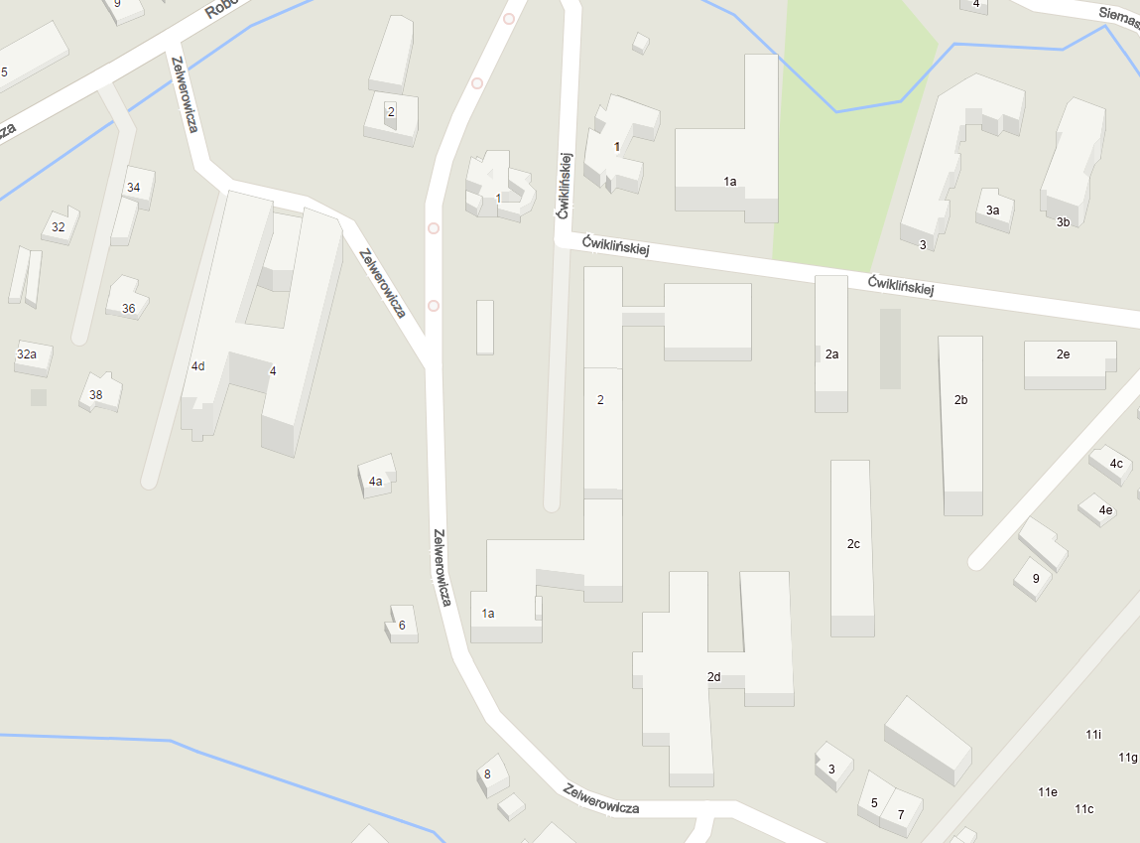
Budynek D3
Budynek D9

Budynek D9
Budynek D9

Budynek D10
Budynek D9

Parking
Parking
Wejście
Wejście
Wejście
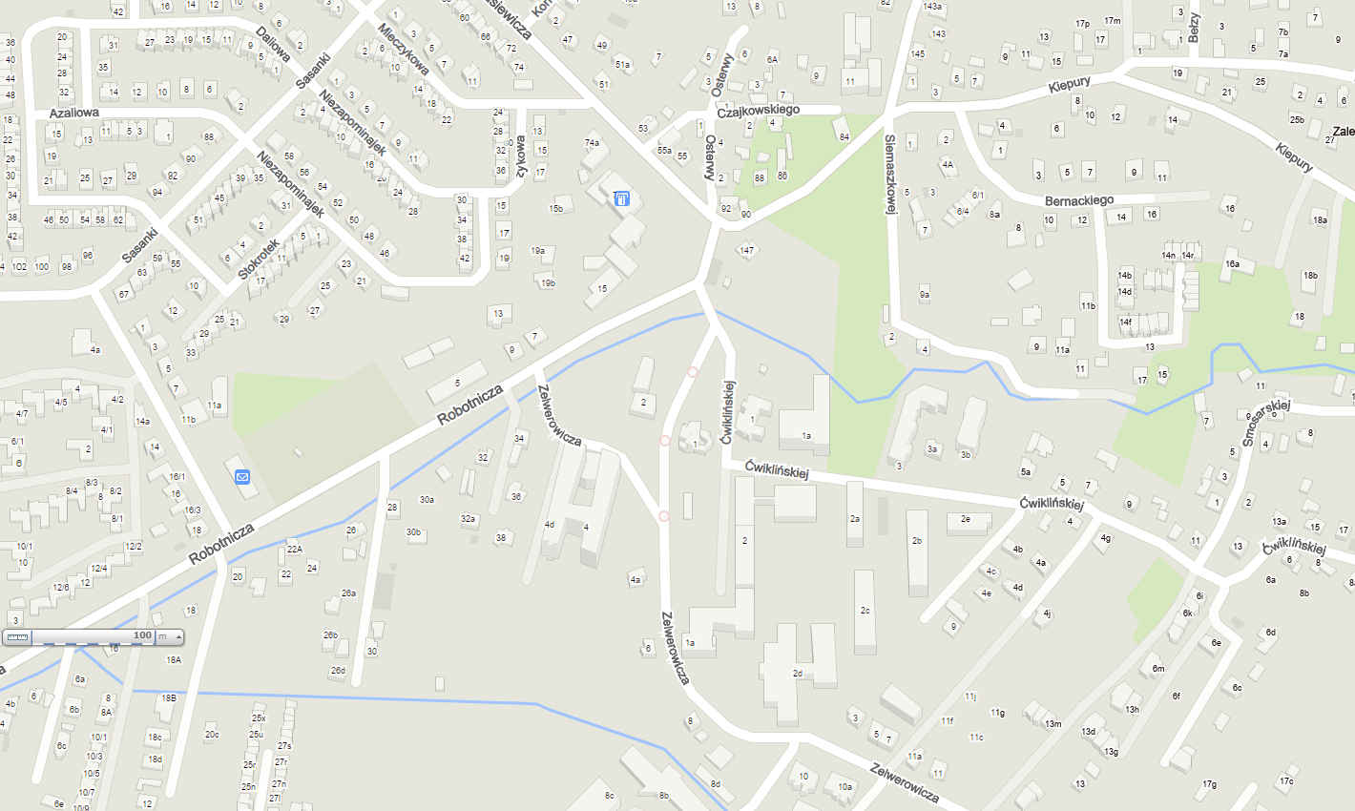
Przystanek autobusowy
Budynek D9
Budynek D9

Wejście

